新 书 推 荐

中文书名：《报信忠犬》
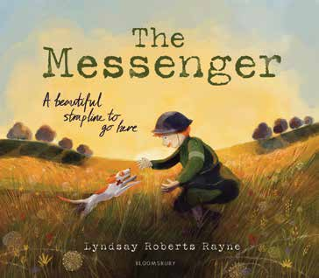
英文书名：The Messenger
作 者：Lyndsay Roberts Rayne
出 版 社：Bloomsbury Children’s Books
代理公司：ANA
页 数：64页
出版时间：2026年9月
代理地区：中国大陆、台湾
审读资料：电子稿
类 型：故事绘本

【亮点解析】
动人至深的人宠羁绊：以一战真实历史为背景，通过一只信使犬的视角，展现极端环境下人类与动物间坚不可摧的情感纽带，感人至深。
真实且具知识延伸：附录收录全球真实战争服务犬故事，并经英国国家陆军博物馆专家顾问严格考证，兼具故事性与史实性。
无字绘本的震撼表达：电影感插图与细腻叙事结合，让读者无需文字也能沉浸于战争、勇气与温情交织的情感世界。

内容简介：

这是一个令人难以置信的动人故事，讲述了一战中一只小小的信使犬如何做出了巨大牺牲。这是一个关于战争、友谊、安慰和勇气的故事。数千年来，动物一直被卷入人类的冲突之中，陪伴我们度过最黑暗的时刻。在第一次世界大战中，有3万多只狗为英国、法国和德国服务。这些狗——救援狗、宠物狗或退役警犬——发挥了至关重要的作用。

《报信忠犬》以敏锐的洞察力和震撼人心的电影插图，讲述了一只狗从乡村农场田园牧歌般的幼年时代到战犬训练营，再从那里乘火车前往战壕的故事。在那里，这只狗和它的主人面临着终极挑战，即在前线的真实感受。

这本插图精美的无字故事是对人类与动物之间牢不可破的纽带的一次美丽探索，也是对各年龄段读者关于战争主题的一次温和而又真实的介绍。这是一本值得永远珍藏的书。

作者简介：

林赛·罗伯茨·雷恩（Lyndsay Roberts Rayne）以优异的成绩毕业于剑桥艺术学院儿童图书插画硕士专业。她喜欢创作探索深刻情感主题的作品，最喜欢玩弄纸张、纹理和光线。不画画和写作的时候，她会带着她的两只狗去探险。

内页插图：

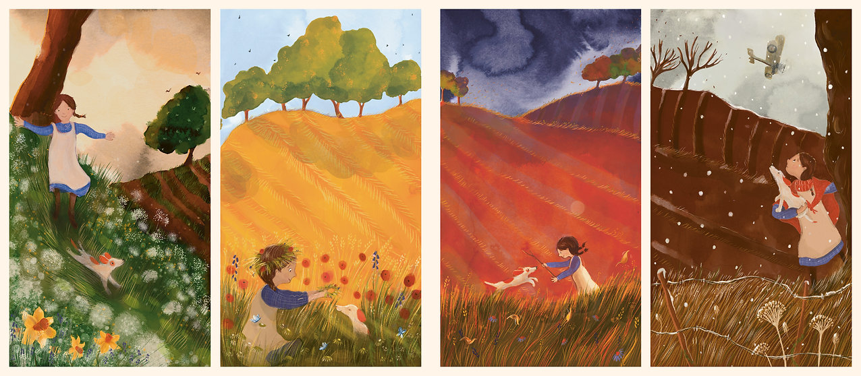
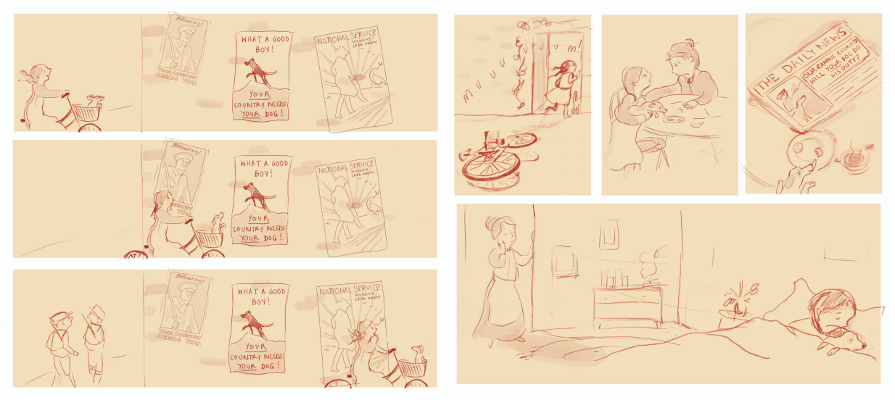
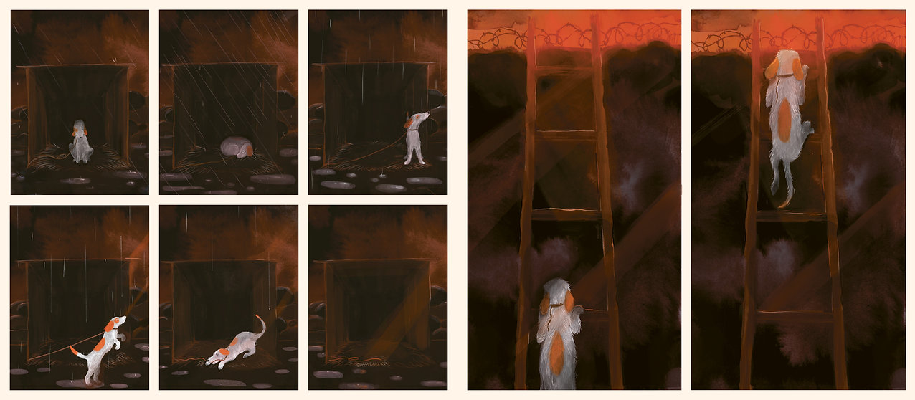
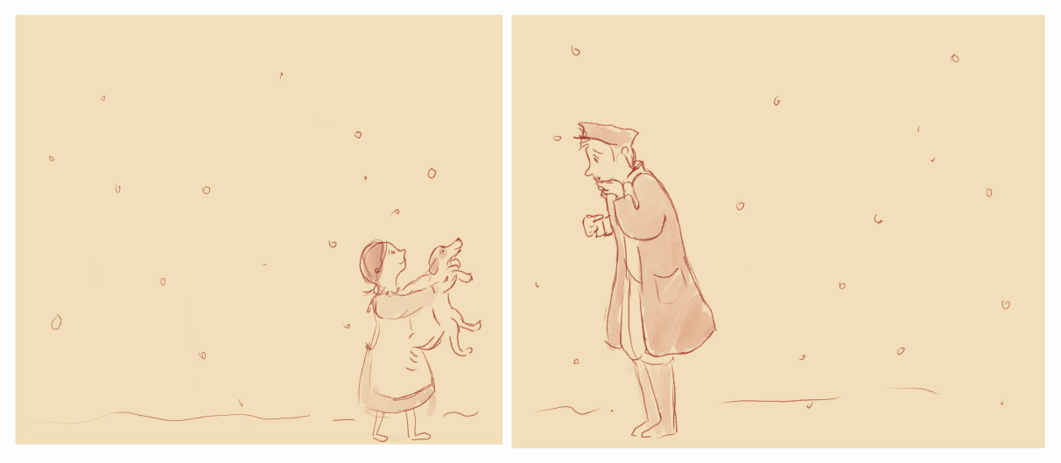

请将反馈信息发至：版权负责人
Email：Rights@nurnberg.com.cn
安德鲁·纳伯格联合国际有限公司北京代表处
北京市海淀区中关村大街甲59号中国人民大学文化大厦1705室, 邮编：100872
电话：010-82504106, 传真：010-82504200
公司网址：http://www.nurnberg.com.cn
书目下载：http://www.nurnberg.com.cn/booklist_zh/list.aspx
书讯浏览：http://www.nurnberg.com.cn/book/book.aspx
视频推荐：http://www.nurnberg.com.cn/video/video.aspx
豆瓣小站：http://site.douban.com/110577/
新浪微博：安德鲁纳伯格公司的微博_微博 (weibo.com)
微信订阅号：安德鲁纳伯格联合国际北京代表处

